대조표 — 발표 자료 v24 → v25 (장별 검토 13건)
발표자료_20261007_v24.pptx → v25.pptx (75장, 본 슬라이드 30장). 2026-10-14 세션 61.

1. 원칙
· 이사님 10/14 장별 검토 13건. ① 3번 노트 — 논문 한 장 요약 1분 30초 판 ② 5번 제목 「두 표준에서 서로 비어 있는 곳」, 5번 노트 첫 문장, 2번 지시문, 58번 ▶ ③ 1·5·8번 「전과정평가(LCA) 표준인 ISO 14044」 ④⑤ 노트북 참고·물으면 상자(별도 파일) ⑥ 13번 제목 「두 표준의 조항 매핑」, 「맞대」 전부 정리(12번 ▶·노트, 18번 「비워 둔」→「정하지 않은」) ⑦ 13번 노트 끝 — 매핑의 결과 한 묶음, 연결 문장 ⑧ 15번 노트 — 16종을 다 읽는 1분 20초 판 ⑨ 채점 표현 — 16번 「채점 방법 — 세 단계」·②「충족되었는지 확인」·③「충족한 체크포인트 개수가 점수」(화면·노트), 10번 「채점의 틀」, 13번 ▶ 「네 등급으로 판정」, 20번 「채점하였습니다」, 용어 줄 ⑩ 18번 「참조 모델, 평가 모델, 성숙도 모델의 세 계층」 ⑪ 20번 「4장은」, 12·20번 「그림으로」 ⑫ 27번 — ▶와 노트를 화면(장점 6·단점 6·한계 3)에 맞춰 다시 씀, 「갈라 둔다」 제거 ⑬ 노트북 예상 질문 전문 장별·번호별(별도 파일).
· 규칙표 v18 0건, validate 통과, 75장 그대로. 본 슬라이드 노트 합계 30분 55초 → 32분 15초(3번 +30초, 13번 +20초, 15번 +20초, 27번 +10초).

2. 바뀐 곳
# | 슬라이드 | 항목 | v24 → v25 | 이유
1 | 1 발표 노트 | 그 방법은 별개 표준인 ISO 14044에 있어 | 그 방법은 별개의 전과정평가(LCA) 표준인 ISO 14044에 있어 | 이사님 — ISO 14044는 「전과정평가 표준」으로 풀어 말함(T38 통과 꼴)
2 | 2 발표 노트 | 두 표준이 서로 비워 둔 곳 | 두 표준에서 서로 비어 있는 곳 | 5번 제목과 맞춤
3 | 3 발표 노트(전체) | 논문은 다섯 장입니다. 그림의 위 두 상자가 「왜」와 「무엇을 바탕으로」, 가운데 두 상자가 「무엇을 만들었나」와 「적용하면 어떻게 되나」, 아래가 「결론」입니다.  3장은 판정의 기준을 만들고, 4장은 그 기준을 바꾸지 않고 한 기업에 적용한 결과만 다룹니다.  맨 아래 한 줄이 논문 전체입니다. 연계, 모델링, 평가, 지속적 개선, 환경영향 저감입니다.  〔세부는 각 장에서. 장별 요약 전문은 백업 B-0. 1분〕 | 논문은 다섯 장이고, 이 그림이 장 사이의 연결입니다.  1장은 왜 이 연구인가입니다. 두 표준이 실무에서 별도로 운영되고 그 연계 수준을 측정하는 기준이 없다는 문제에서 출발해 연구 문제 네 가지를 세웠습니다.  2장은 무엇을 바탕으로 하였는가입니다. 두 표준에서 서로 비어 있는 곳과, 성숙도 평가의 표준과 기법, 선행연구에서 비어 있는 자리를 확인했습니다.  3장은 무엇을 만들었는가입니다. 두 표준의 조항을 하나하나 대응시켜 연계 프로세스 열여섯 가지와 평가 문항 쉰다섯 개, ML0부터 ML5까지의 판정 규칙을 만들고 두 방향으로 검증했습니다. 핵심은 네 지점 가운데 하나라도 빠지면 평균이 높아도 ML3으로 올라가지 못한다는 규칙입니다.  4장은 그 기준을 바꾸지 않고 A사에 적용한 결과입니다. 종합 2.85점이지만 핵심 문항 하나가 미달이라 ML2이고, 낮은 점수의 원인 세 가지에서 개선 과제 다섯 건을 도출했습니다. 다 마치면 3.15점, ML3이 전망됩니다.  5장은 결론입니다. 네 연구 문제에 답하고 기여와 한계, 향후 연구 과제를 적었습니다.  맨 아래 한 줄이 논문 전체입니다. 연계, 모델링, 평가, 지속적 개선, 환경영향 저감입니다.  〔1분 30초. 장별 요약 전문은 백업 57·58. 세부(네 질문·서른 개 조항)는 말하지 않고, 물으면 참고 상자로.〕 | 이사님 10/14 — 논문 한 장 요약 1분 30초 판
4 | 5 [2] | 두 표준이 서로 비워 둔 곳 | 두 표준에서 서로 비어 있는 곳 | 이사님 — 「비워 둔」 → 「비어 있는」
5 | 5 발표 노트 | ISO 14044는 정량적 평가 방법을 규정하되 그 평가를 되풀이하는 관리 주기를 정하지 않았습니다. 두 표준은 서로의 빈 곳을 채울 수 있는 것을 갖고 있습니다. | 전과정평가(LCA) 표준인 ISO 14044는 계산 방법을 정하되 언제 다시 할지는 정하지 않았습니다. 두 표준은 서로 비어 있는 곳을 상대가 채울 수 있습니다. | 이사님 — 전과정평가 표준 풀이, 「비어 있는 곳」, 쉬운 말
6 | 8 발표 노트 | 그 방법이 아래 노란 상자, ISO 14044입니다. | 그 방법이 아래 노란 상자, 전과정평가(LCA) 표준인 ISO 14044입니다. | 이사님 — 전과정평가 표준 풀이
7 | 10 발표 노트 | 점수를 매기는 틀은 ISO/IEC 33020과 33003에서 | 채점의 틀은 ISO/IEC 33020과 33003에서 | 논문 용어 「채점」
8 | 10 [18] | 채점표(어떻게 점수를 매기는가) | 채점표(어떻게 채점하는가) | 논문 용어 「채점」
9 | 12 [5] | ▶ 두 표준을 맞대어 업무 목록 | ▶ 두 표준의 조항을 대조하여 업무 목록 | 논문에 「맞대다」 없음 — 「대조」
10 | 12 발표 노트 | 만든 모델을 한 그림으로 말씀드리겠습니다. | 만든 모델을 그림으로 말씀드리겠습니다. | 이사님 — 「한 그림」 → 「그림」
11 | 13 [2] | 두 표준을 맞댄 방법 — 조항 매핑 | 두 표준의 조항 매핑 | 이사님 — 논문 3.2.2 절 제목
12 | 13 [5] | 연계 가능성을 등급으로 매겼다. | 연계 가능성을 네 등급으로 판정하였다. | 논문 3.2.2 「네 등급으로 판정」
13 | 13 발표 노트 | 네 지점이 어디에 놓이는지 그림으로 보겠습니다. | 매핑의 결과가 연계 지점입니다. 두 표준이 결합하는 지점이고, 그 가운데 꼭 있어야 할 네 곳이 핵심 연계 지점으로 뒤의 핵심 문항 4종이 됩니다. 연계 지점을 업무 단위로 묶으면 연계 프로세스 열여섯 가지, 그 업무가 되어 있는지 묻는 것이 쉰다섯 문항입니다.  이 네 조항이 두 표준의 관리 주기 어디에서 만나는지, 다음 장에서 보겠습니다. | 이사님 — 매핑의 결과 한 묶음, 「그림으로 보겠습니다」 중복 제거
14 | 13 발표 노트 | 흐름은 B-1. 1분 10초〕 | 흐름은 B-1. 1분 30초〕 | 시간
15 | 15 발표 노트(전체) | 연계 업무 16종입니다. 계획 8, 실행 2, 점검 3, 개선 3입니다.  각 업무는 제목·목적·성과·활동의 형식으로 적었고, 이 형식은 KS X ISO 8000-61을 따른 것입니다. 빨간 점이 핵심 문항 4종이 들어 있는 자리입니다.  각 업무의 성과를 묻는 물음이 다음 장의 평가 문항이 됩니다.  〔「왜 16종인가, 원형은 20종인데」 → 백업 B-Q3. 1분〕 | 참조 모델은 평가할 업무 목록, 연계 프로세스 열여섯 가지입니다. 계획 8, 실행 2, 점검 3, 개선 3입니다.  계획 영역은 연계의 전제를 세우는 업무입니다. 조직 상황 및 요구사항 관리, 리더십 및 연계 체계, 전과정 환경측면 결정, 환경목표 및 실행계획 수립, LCA 방법론 관리, 자원·역량·인식, 의사소통 및 외부 보고, 문서화된 정보 관리의 여덟 가지입니다.  실행 영역은 둘입니다. LCA 결과를 설계·개발로 되돌리는 설계·개발 환경 피드백과, 공급망을 포함한 목록분석 데이터를 운용 통제 아래에서 수집·갱신하는 전과정 목록분석 운영입니다.  점검 영역은 전과정 성과 모니터링·측정, 정밀검토, 심사 및 준수평가 연계의 셋이고, 개선 영역은 경영검토 피드백, 지속적 개선 및 사이클 향상, 전과정 결과 보고 및 비교주장 관리의 셋입니다.  업무 하나는 제목·목적·성과·활동의 네 칸으로 적었습니다. 예를 들어 전과정 환경측면 결정은 목적이 「LCIA 결과에 기초하여 전과정 관점의 환경측면과 그 중대성을 결정한다」이고, 성과는 「환경측면이 전과정 관점에서 LCIA에 기초하여 결정된다」입니다. 이 형식은 데이터 품질관리 표준 KS X ISO 8000-61을 따른 것입니다.  빨간 점이 핵심 문항 4종이 들어 있는 자리입니다. 계획에 둘, 실행과 점검에 하나씩입니다.  각 업무의 성과가 되어 있는지 묻는 것이 다음 장의 평가 문항 쉰다섯 개입니다.  〔1분 20초. 16종 이름은 [표 3-4] 그대로, 코드는 읽지 않는다. 「왜 16종인가, 원형은 20종인데」 → 백업 65(B-Q3). 16종 전문은 [표 3-4](45쪽), 백업 40.〕 | 이사님 10/14 — 16종을 다 읽는 1분 20초 판
16 | 16 [14] | 점수를 매기는 법 — 세 단계 | 채점 방법 — 세 단계 | 논문 용어 「채점」
17 | 16 발표 노트 | 점수를 매기는 법은 세 단계입니다. | 채점은 세 단계입니다. | 논문 용어
18 | 16 발표 노트 | 회사 문서를 보고 그 항목이 있는지 셉니다. | 회사 문서를 보고 그 항목이 충족되었는지 확인합니다. | 논문 용어 「충족」
19 | 16 발표 노트 | 셋째, 센 개수가 점수입니다. | 셋째, 충족한 체크포인트의 개수가 점수입니다. | 논문 「체크포인트 충족 개수」
20 | 18 발표 노트 | 모델을 한 장으로 정리하겠습니다. 세 계층입니다. | 모델을 한 장으로 정리하겠습니다. 참조 모델, 평가 모델, 성숙도 모델의 세 계층입니다. | 이사님 — 무슨 세 계층인지
21 | 20 발표 노트 | 4부는 이 모델을 한 회사에 적용한 결과입니다. 평가가 어떻게 흘러갔는지 한 그림으로 먼저 보겠습니다. | 4장은 이 모델을 한 회사에 적용한 결과입니다. 평가가 어떻게 흘러갔는지 그림으로 먼저 보겠습니다. | 이사님 — 「4부」→「4장」, 「한 그림」→「그림」
22 | 20 발표 노트 | 확인 항목이 있는지 보고 점수를 매겼습니다. | 확인 항목이 있는지 보고 채점하였습니다. | 논문 용어 「채점」
23 | 27 발표 노트 | 말할 수 있는 범위와 말할 수 없는 범위를 갈라 두겠습니다. | 이 모델의 장점과 단점, 그리고 한계입니다. 장점 넷, 단점 다섯, 한계 셋입니다. | 이사님 — 「갈라 두겠습니다」 제거, 숫자 먼저
24 | 12 발표 노트 | 먼저 두 표준을 어떻게 맞대었는지입니다. | 먼저 두 표준의 조항을 어떻게 대응시켰는지입니다. | 「맞대다」 → 「대응시키다」
25 | 18 [19] | 표준이 비워 둔 세 곳을 이 연구가 채웠다 | 표준이 정하지 않은 세 곳을 이 연구가 채웠다 | 「비워 둔」 정리
26 | 18 발표 노트 | 표준이 비워 둔 세 곳을 이 연구가 채웠습니다. | 표준이 정하지 않은 세 곳을 이 연구가 채웠습니다. | 「비워 둔」 정리
27 | 58 [7] | 연계 대상 두 표준이 비워 둔 곳과 | 연계 대상 두 표준에서 서로 비어 있는 곳과 | 5번 제목과 맞춤
28 | 16 [16] | ② 회사 문서를 보고 그 항목이 있는지 센다 | ② 회사 문서를 보고 그 항목이 충족되었는지 확인한다 | 논문 용어 「충족」
29 | 16 [17] | ③ 센 개수가 점수 (BARS 앵커) | ③ 충족한 체크포인트 개수가 점수 (BARS 앵커) | 논문 「체크포인트 충족 개수」
30 | 27 [5] | ▶ 말할 수 있는 범위와 말할 수 없는 범위를 갈라 둔다. | ▶ 장점 여섯, 단점 여섯, 한계 셋 — 한계는 그대로 향후 연구 과제다. | 이사님 — 「갈라 둔다」 제거
31 | 27 발표 노트(전체) | 이 모델의 장점과 단점, 그리고 한계입니다. 장점 넷, 단점 다섯, 한계 셋입니다.  장점은 문항의 출처를 조항까지 따라갈 수 있다는 것, 판정 기준을 미리 정해 두어 같은 증거에 같은 점수가 나온다는 것, 종합점수에 묻히는 미비를 판정에 반영한다는 것, 평가가 개선과 재평가로 이어진다는 것입니다.  단점은 핵심 문항 4종에 판정이 좌우된다는 것, 판정 파라미터가 연구자 확정값이라는 것, 평가에 손이 많이 간다는 것, 문서 심사여서 형식적 이행을 가려내기 어렵다는 것, 그리고 성숙도 수준과 실제 환경성과의 관계는 검증하지 않았다는 것입니다.  한계는 한 회사, 한 시점, 평가자 한 명이라는 것, 전문가 타당도 조사를 아직 하지 않았다는 것, 가장 높은 두 수준은 사례로 확인하지 못했다는 것입니다. 이 셋이 그대로 향후 연구 과제입니다.  끝으로 오늘 말씀드린 것을 한 장으로 정리하겠습니다.  〔화면 글은 쉬운 말판, 항목 이름은 [표 5-1] 그대로. 1분 20초〕 | 이 모델의 장점과 단점, 그리고 한계입니다. 장점 여섯, 단점 여섯, 한계 셋입니다.  장점입니다. 문항마다 근거 조항을 따라갈 수 있습니다. 판정 기준을 미리 적어 두어 같은 증거면 같은 점수가 나옵니다. 종합점수에 묻히는 미비를 판정에 드러냅니다. 고칠 목표가 다음 평가 기준과 같은 말이라 평가가 개선과 재평가로 이어집니다. 판정 구조와 평가 방법을 국제표준에서 가져왔습니다. ML3까지는 체계를 갖추는 단계, ML4부터는 숫자로 확인하는 단계로 수준의 뜻을 나누었습니다.  단점입니다. 판정이 핵심 문항 4종에 좌우되는데 그 넷의 선택은 전문가 검토 전입니다. 과반 50% 같은 판정 기준값은 연구자가 정한 값입니다. 55문항을 문서로 확인해야 하고 평가자가 두 분야를 다 알아야 합니다. LCA를 하지 않는 회사는 점수 차이가 잘 나지 않습니다. 미비 하나가 여러 문항 점수에 함께 영향을 주고, 문서 심사라 형식적 이행은 가려내기 어렵습니다. 성숙도 수준과 실제 환경성과의 관계는 검증하지 않았습니다.  한계는 셋입니다. 한 회사, 한 시점, 평가자 한 명입니다. 전문가 타당도 조사는 아직 하지 않았습니다. 가장 높은 두 수준은 사례로 확인하지 못했습니다. 이 셋이 그대로 향후 연구 과제입니다.  끝으로 오늘 말씀드린 것을 한 장으로 정리하겠습니다.  〔1분 30초. 화면 글은 쉬운 말판, 항목 이름은 [표 5-1] 그대로. 장점·단점 전문은 백업 54·55, 한계 여덟 항목은 백업 61. 「환경성과와의 관계」 → 전문 46번.〕 | 이사님 10/14 — 화면(장점 6·단점 6·한계 3)과 맞춤, 짧은 문장

3. 화면 전·후
슬라이드 5 — 왼쪽 v24, 오른쪽 v25
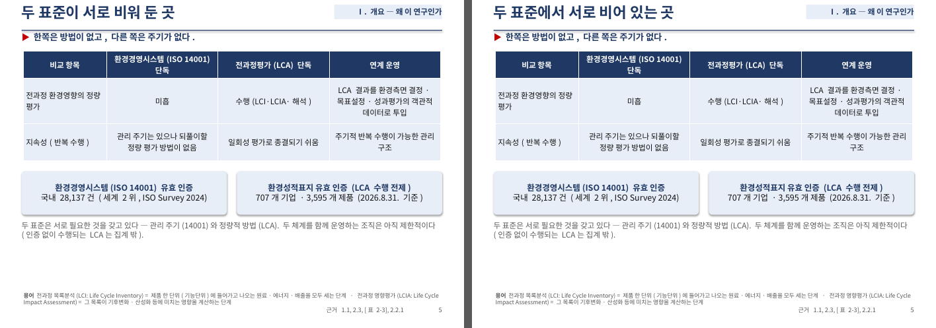
슬라이드 12 — 왼쪽 v24, 오른쪽 v25
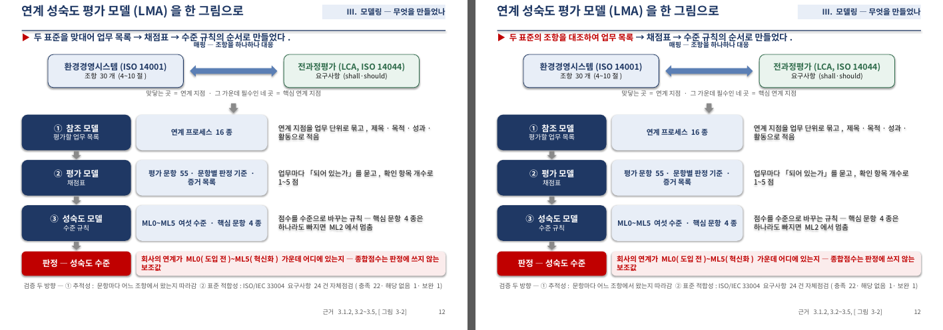
슬라이드 13 — 왼쪽 v24, 오른쪽 v25
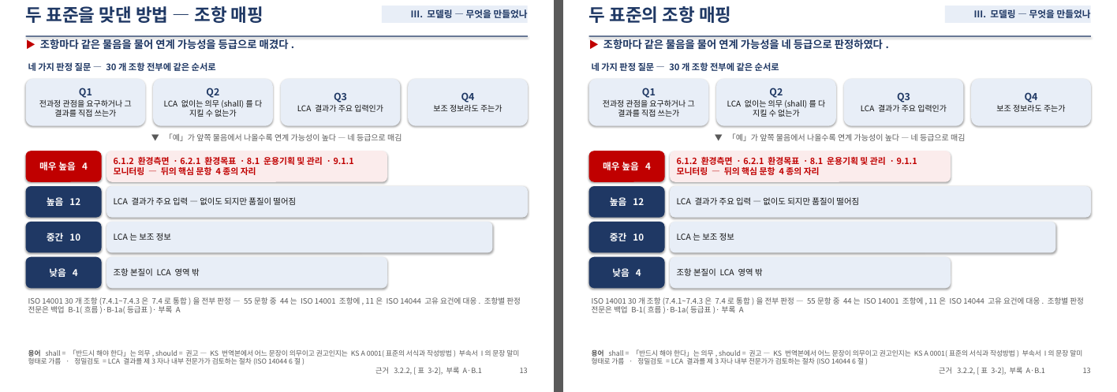
슬라이드 16 — 왼쪽 v24, 오른쪽 v25
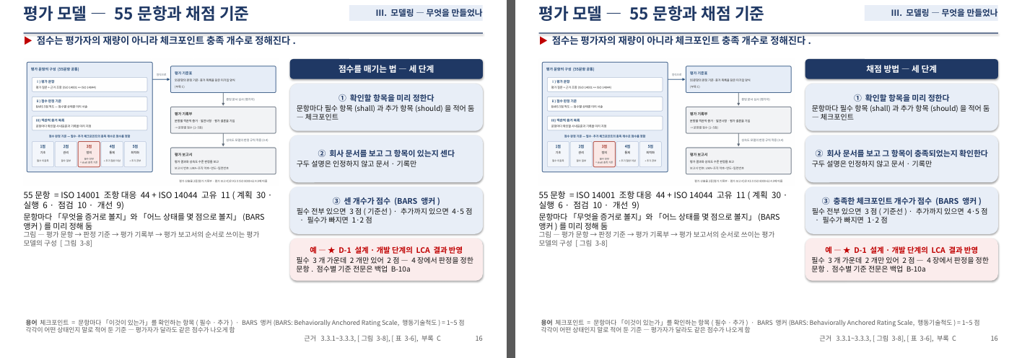
슬라이드 18 — 왼쪽 v24, 오른쪽 v25
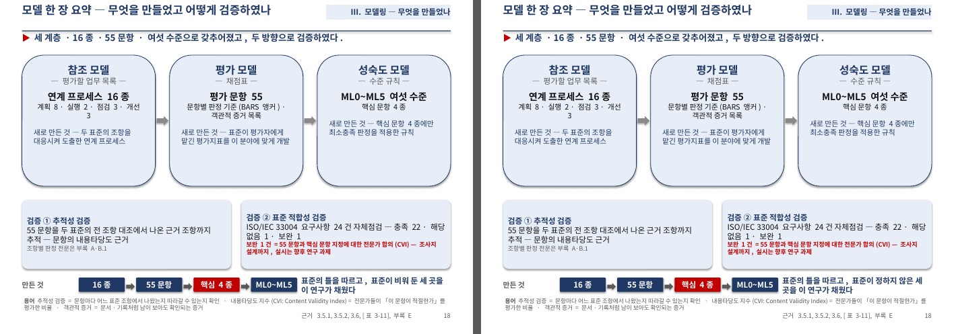
슬라이드 27 — 왼쪽 v24, 오른쪽 v25
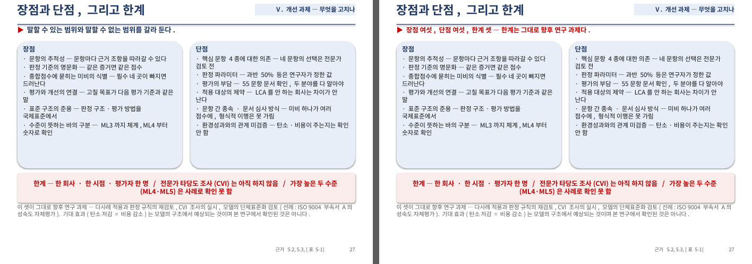

4. 이사님 확인 사항
· 27번은 노트가 「장점 넷·단점 다섯」이라 화면(여섯·여섯)과 어긋나 있었음 — 이번에 맞춤. 발표 시간이 20분이면 생략 순서를 따로 정해야 함.
· 발표노트북_v25_연단용(47쪽): 참고 상자를 넣어 12·15·16·17·18·20·27번은 같은 번호의 둘째 쪽으로 이어짐(이사님 「복잡해도 넣자」).

